**Escuela Normal De Educación Preescolar**

Licenciatura en Educación Preescolar

Ciclo Escolar 2022-2023

**POEMAS DADAÍSTAS**

CURSO:

Creación Literaria

Mtra. Yara Alejandra Hernández Figueroa

Alumnas:

Mónica Guadalupe Bustamante Gutiérrez #5

Natalia Guevara García #9

Daniela Lizeth Trujillo Morales #21

Gabriela Vargas Aldape #24

Sexto Semestre Sección: ¨B¨

**UNIDAD 3:**

Procesos de creación literaria

**Competencias de la unidad de aprendizaje**

* Detecta los procesos de aprendizaje de sus alumnos para favorecer su desarrollo cognitivo y socioemocional.
* Aplica el plan y programa de estudios para alcanzar los propósitos educativos y contribuir al pleno desenvolvimiento de las capacidades de sus alumnos.
* Integra recursos de la investigación educativa para enriquecer su práctica profesional, expresando su interés por el conocimiento, la ciencia y la mejora de la educación.

Saltillo, Coahuila de Zaragoza. Junio de 2023.

**Poemas dadaístas**

**Definición:**   
El nombre del movimiento provino de la palabra “dadá”, onomatopeya del balbuceo infantil. Esto resultó sumamente apropiado para sus creadores, ya que era una palabra absurda y elegida al azar, sin un significado concreto, lo cual obedecía a sus intereses por romper con los sentidos racionales y abrazar lo ilógico, lo lúdico, volver a la infancia.

El dadaísmo literario comprende los poemas escritos dentro del movimiento, que, generalmente, son obras de arte por sí mismos. Se caracterizaban por tener una estructura libre de pensamiento, aparentemente sinsentido.

**¿Quién lo inventó?**

Se considera fundadores del movimiento al escritor alemán Hugo Ball (1886-1927), autor de los primeros textos dadaístas, así como al rumano Tristán Tzara (1896-1963), quien llegaría a ser el autor dadaísta más emblemático. El movimiento habría surgido en el Cabaret Voltaire en la ciudad de Zurich, Suiza.

**Aplicación en el preescolar**

El trabajar este tipo de actividades con los niños, permite que estos desarrollen su creatividad y creen textos de su propia autoría. De igual manera, le permite el reconocimiento de letras y palabras las cuales irá organizando para construir un nuevo texto (poema, cuento, canción, etc.).

Una opción para aplicarla en preescolar es escribir en trozos de papel sentimientos, emociones o ideas. Meterlos en una bolsa, mezclar y extraerlos en orden aleatorio. Analizar el resultado y preguntar a los niños si para ellos tiene sentido el poema que juntos han inventado o qué modificaciones se pueden hacer para darle más coherencia.

**Poema 1.**

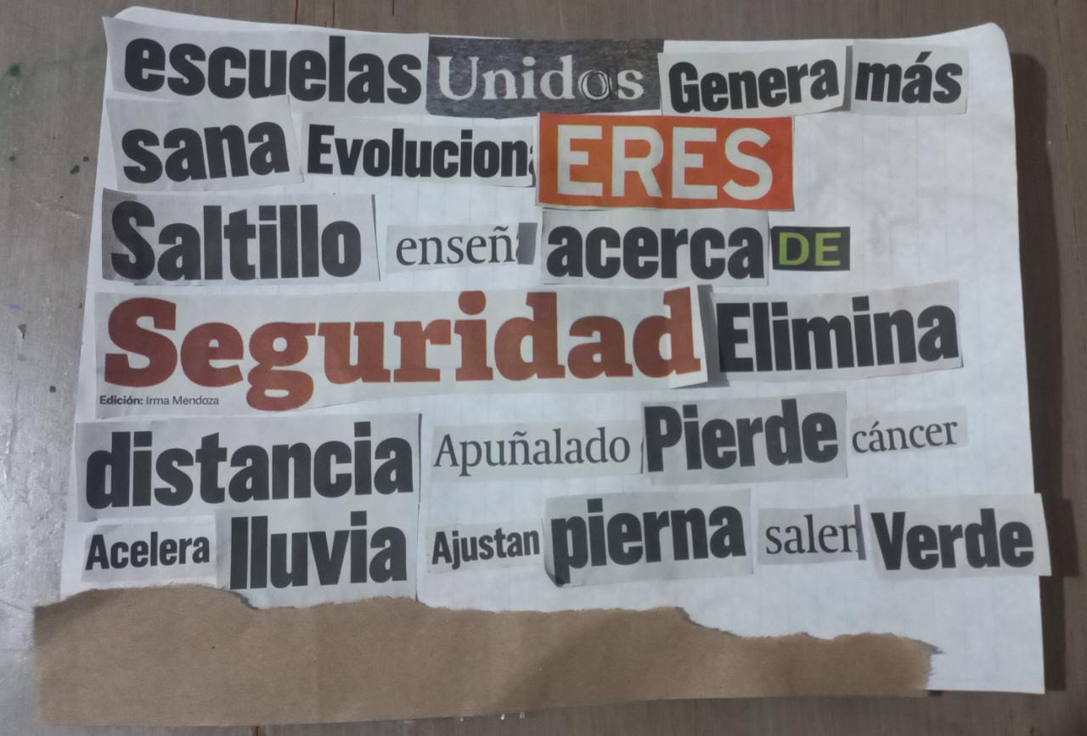

**Poema 2.** 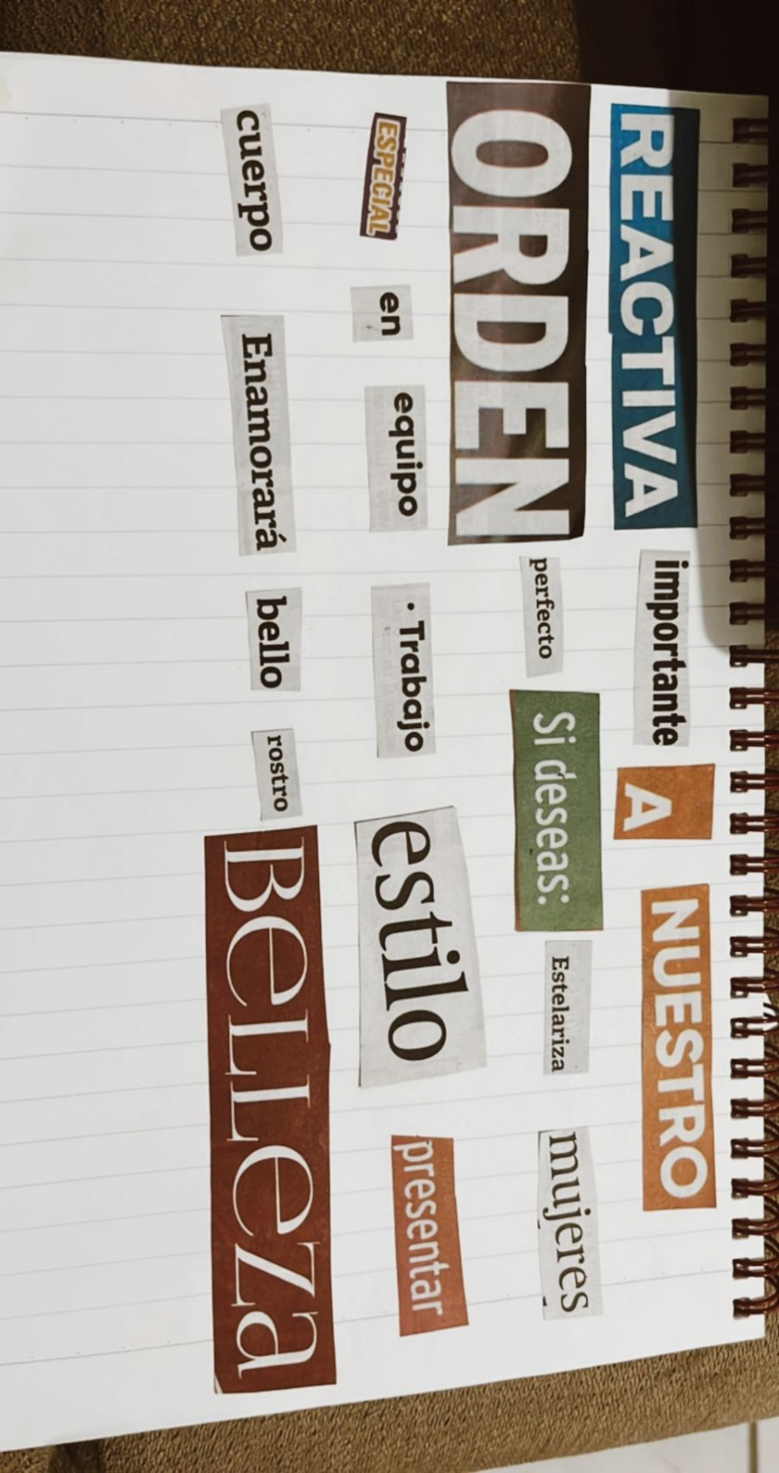

**Poema 3.**

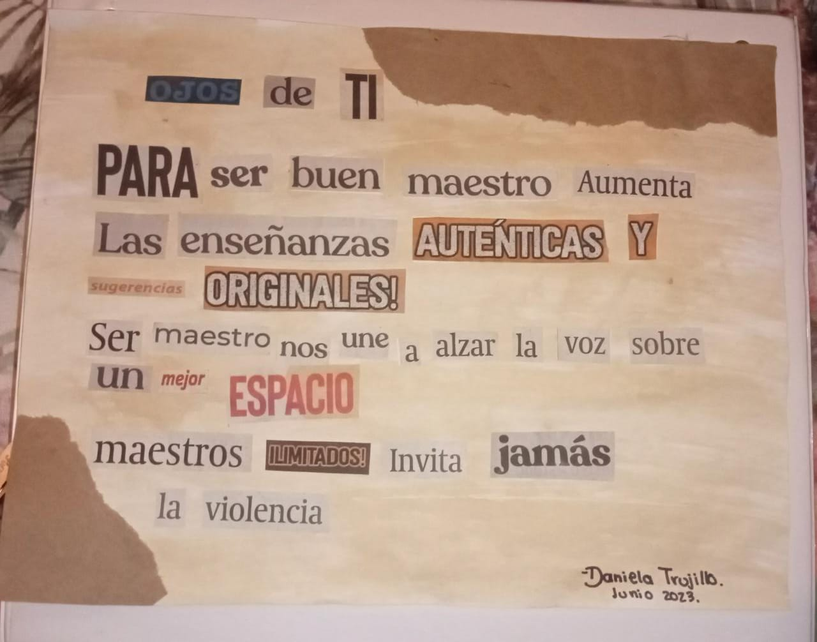

**Poema 4.**

